**МКОУ Ванашинская ООШ**

**2. По целевой Программе**

**«Повышение правовой культуры населения». 3 квартал 2016**

|  |  |  |  |  |  |  |
| --- | --- | --- | --- | --- | --- | --- |
| № | Содержание | Класс | Кол-во уч. | Дата | Приглашенные | Ответственные |
| 1 | Беседа “Я и право” | 9 | 9 | 17.09.2016 |  | Кл. .рук.  АтаевА.А. |
| 2 | Классный час «Ребенок и закон» | 6 | 9 | 22.09.2016г. |  | Кл.рук  .Салимбекова С.С. |

Беседа “Я и право”9кл. Кл. .рук.АтаевА.А.

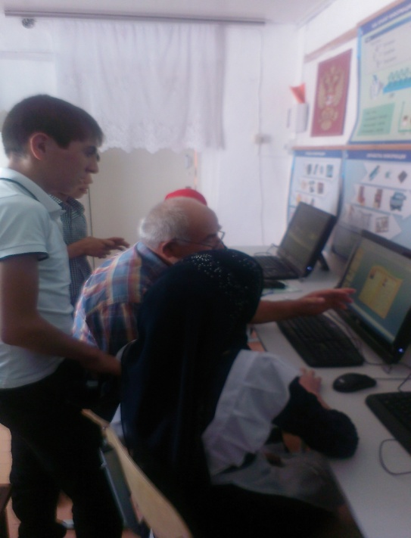

Классный час «Ребенок и закон»6кл.Кл.рук .Салимбекова С.С.

